[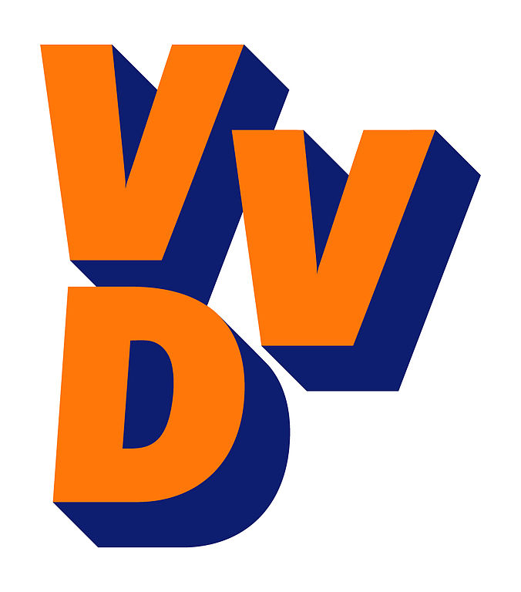](http://www.google.nl/url?sa=i&rct=j&q=&esrc=s&source=images&cd=&cad=rja&uact=8&ved=0CAcQjRxqFQoTCKmj-7LL58gCFQFbFAodAQ4J3Q&url=http://www.nltimes.nl/2015/07/22/vvd-ignoring-own-financial-transparency-rules/&psig=AFQjCNEMgWv_foWLodFEvlQw_scyHH9vng&ust=1446204936340814)

**Samen sterker verder!**

**Algemene Beschouwingen**

**VVD Land van Cuijk**

**10 november 2022**

**Inleiding**

De begroting. Wat een werk is het ieder jaar opnieuw! Maar het is het College en onze ambtelijke collega’s gelukt om deze eerste echte begroting voor de gemeente Land van Cuijk op te stellen. Onze dank hiervoor.

In deze beschouwingen willen wij, als constructieve oppositiepartner, natuurlijk ook de wensen van onze liberale achterban meegeven. Dan heeft u een helder beeld waar onze inspanningen zich op richten. Onze titel is dit jaar: ‘samen sterker verder’! Het geeft aan waar we staan en ook waar we voor gaan. Wij dagen u uit om **samen** met ons de nieuwe Gemeente Land van Cuijk door deze crisisperiode heen te slepen en perspectief te bieden voor onze ondernemers en bewoners. Met corona, torenhoge energieprijzen en de inflatie is het van groot belang om samen te werken aan een toekomstbestendig Land van Cuijk.

**Begroting**

De begroting zelf is moeilijk te lezen, weinig ambitieus, het lijkt meer op de winkel passen. Wij hadden graag zien dat we met de volle vaart vooruit zouden gaan! Maar goed!

**Start van de nieuwe gemeente**

Het is een turbulent jaar geweest en de VVD is niet overal tevreden over. Waar regelmatig wordt geschermd met de mededeling: ‘daar is geen geld voor’. Lijkt er wel geld te zijn voor andere zaken die in onze ogen minder urgent zijn. Wij willen u dan ook vragen de afvalkalender standaard weer huis-aan-huis te verstrekken. Wij dienen dan samen met SP en Forum voor Democratie motie **M-52** in:

Motie: Afvalkalender en verzoekt het college:

* *De afvalkalender voor 2023 weer op papier huis-aan-huis te verstrekken;*
* *De afvalkalender volledig te maken met ook de mogelijkheden voor ophalen van grof vuil.*

Het is voor een goede afvalverwerking van belang, dat de afvalkalender op de juiste manier wordt aangeboden. Daarnaast is het belangrijk voor onze leefomgeving, dat dit op het juiste moment wordt gedaan.

We zitten hier tenslotte ook voor onze inwoners en het was meer dan duidelijk dat deze ‘bezuiniging’ meer frustratie dan geld opleverde.

Het is moeilijk om aan personeel te komen. De inhuur is in onze ogen veel te hoog. Wij hebben daar vooralsnog begrip voor, maar wij vinden dat de organisatie in 2023 toch echt op orde moet zijn. Daar ligt een belangrijke uitdaging voor het college en de managers.

We hopen snel te kunnen verhuizen naar ons nieuwe gemeentehuis in Boxmeer. Dit is prettiger werken en heeft wellicht een aanzuigende werking voor het aantrekken van personeel. Helaas ontbreekt nog concrete informatie over de aanbesteding van de verbouw en de planning van de werkzaamheden, maar wij hopen daar binnenkort meer duidelijkheid over te krijgen.

**Energietransitie**

Ook de VVD ziet het belang van duurzame energie voor onze samenleving. Wij vinden het belangrijk om ook ons steentje bij te dragen aan het toekomstbestendig maken van de samenleving. Grote uitdaging daarbij is de energietransitie. De noodzaak om over te schakelen van fossiele brandstoffen naar meer duurzame vormen van energie is evident. De stijgende energieprijzen maken de noodzaak hoger, maar het ook aantrekkelijker om op zoek te gaan naar andere vormen van energie.

Wat betreft het gebruik van alternatieve energiebronnen vinden wij dat voor onze gemeente zeker niet alle vormen van energieopwekking mogelijk moeten zijn. Zeker niet wanneer deze van invloed zijn op het open en groene karakter van onze gemeente. Goede inpasbaarheid is voor de VVD van groot belang. Dus geen enorme windmolens of grote ruimte innemende zonneparken. En vooral geen losse initiatieven, die leiden tot verdeeldheid en een hoge mate van eigenbelang kennen. Het opstellen van beleid op het gebied van al deze alternatieve vormen van energie, inclusief nieuwe vormen van kernenergie, waarin de kaders zullen worden geschetst juicht de VVD toe.

Samenwerking met de regio is op dit dossier voor de VVD van groot belang. Het uiteindelijke doel van alle aanpassingen moet zijn te komen tot een duurzame samenleving. Een samenleving met een zo klein mogelijke “footprint”, waarin we prettig kunnen blijven wonen, werken en recreëren.

Daarentegen moeten we wel meebewegen met de huidige ontwikkelingen op de energiemarkt en ervoor zorgen dat inwoners, ondernemers en verenigingen vooruit kunnen, ondanks deze prijzen. Wij zijn dan erg blij dat het college maatregelen treft in het kader van energiearmoede voor onze inwoners en verenigingen.

En wij hebben hoop dat ondernemers binnenkort in onze gemeente ook worden ondersteund. De motie, die wij op 3 november samen met Liberaal LVC en Forum voor Democratie hebben ingediend, en waarin wij het college oproepen om ook maatregelen te treffen voor ondernemers, is unaniem aangenomen door de raad. Wij wachten vol ongeduld op de uitvoering. Een uitvoering die dringend is, aangezien het helaas voor een aantal ondernemers al te laat komt.

Hierbij vinden wij wel dat de gemeente niet alleen potjes moet opentrekken! De gemeente mag wat ons betreft wel economisch beleid ontwikkelen om bijvoorbeeld de centra van onze kernen aantrekkelijk te maken voor ondernemers. Wat willen wij met deze centra? Laten wij ze verpauperen. Dit lijkt aan de gang in Cuijk! Of gaan we ze faciliteren? Trek vooral samen op met de ondernemers zodat zij deze moeilijk tijd kunnen overleven en wij aantrekkelijke centra houden.

**Vragen**

Wij konden ter voorbereiding technische vragen en bestuurlijke vragen stellen. Wij vroegen ons af welke we vragen we dan nu nog konden stellen. Geen? Wij denken van wel!

Sport: hoe staat het met de uitvoering van de motie Instellen Sportraad?

Recreatie & toerisme: hoe staat het eigenlijk met Dommelsvoort en wanneer mogen wij de MER verwachten?

**Statushouders en bewoners**

U weet dat dit onderwerp ons na aan het hart ligt en het zal u dan ook niet verrassen dat wij hiervoor een tweetal moties hebben opgesteld. Samen met Liberaal LVC, SP en Forum voor Democratie dienen wij motie **M-53** in:

Motie Begeleiden statushouders en verzoekt het college:

* *Extra aandacht te besteden aan deze groep inwoners;*
* *Te onderzoeken (en zo nodig op te stellen)of er een apart participatietraject voor statushouders nodig/wenselijk is om zo versneld aan het werk te komen;*
* *De Raad middels raadsinformatiebrieven op de hoogte te houden van de resultaten van deze extra aandacht en onderzoek.*

Het AZC in Overloon heeft in mei haar deuren moeten sluiten en deze locatie wordt nu tijdelijk gebruikt door statushouders en voor de opvang van Oekraïense vluchtelingen. Deze situatie eindigt echter in 2023. Aangezien sprake is van een grote woningbehoefte dienen wij hierover samen met de SP motie **M-54** in, namelijk:

Motie: Woningbouw op terrein AZC Overloon en verzoekt het college:

* *Onderzoek te doen naar de mogelijkheden voor woningbouw op AZC-terrein in Overloon;*
* *De resultaten van dit onderzoek in het tweede kwartaal van 2023 aan de Raad voor te leggen.*

**Woningbouw**

Met de motie woningbouw AZC-terrein heb ik meteen een bruggetje naar de andere woningbouw in onze gemeente. Woningbouw die onlangs weer meer onder druk is komen te staan door een recente gerechtelijke uitspraak. Maar er zijn kansen!

Hoe kijken wij aan tegen het NOVEX-gebied dat in onze gemeente ligt? Zijn wij ons bewust van de kans die dit gebied in combinatie met de Woondeals van het Rijk ons biedt. En dat als wij nu de kansen niet pakken via de Woondeals wij mogelijk gigantisch de boot missen? Het college van B&W heeft de ambitie om 4.000 woningen te realiseren. Dit is een mooie extra mogelijkheid.

Wij willen graag worden geïnformeerd, maar ook met het college meedenken. Wij dienen dan ook drie moties in:

Motie **M-55**: Woningbouw en verzoekt het college:

* *De raad periodiek te informeren over de voortgang van de woningbouw in de gemeente Land van Cuijk*
* *Dit, bij voorkeur, twee keer jaar te doen, waarbij voorgesteld wordt per 1 februari en*

*1 september de stand van zaken weer te geven.*

* *Tenminste informatie wordt verstrekt over:*
* *Gerealiseerde woningen vanaf 01-01-2022;*
* *Aantal woningen in aanbouw;*
* *Aantal woningen waarvan de omgevingsvergunning is afgegeven;*
* *Aantal woningen waarvan de procedure gaande is;*
* *Het aantal initiatieven waaraan door het college geen medewerking is verleend;*
* *Bij het aantal woningen onderscheid wordt gemaakt in koop en huur en vervolgens in prijsklasse huur per maand.*

Motie **M-56** Wonen in bestaande bouwwerken toevoegen en verzoekt het college:

* *De raad te informeren over de mogelijkheden van herbestemmen ten behoeve van de woningbouw in de gemeente Land van Cuijk;*
* *Dit binnen 1 kwartaal te doen;*
* *Tenminste informatie wordt verstrekt over:*
* *Overzicht van (binnenkort) leegstaande gebouwen;*
* *Aard en huidig gebruik van deze gebouwen;*
* *Aantal woningen wat hiermee gehaald zou kunnen worden;*
* *Welke procedures hiervoor noodzakelijk zijn en welke rol de raad hierbij kan spelen.*

Motie **M-57**: Visie wonen in Land van Cuijk en verzoekt het college:

* *De raad een voorstel te doen om te komen tot een visie over woningbouw in de gemeente Land van Cuijk;*
* *Dit voorstel zou een voorzet moeten zijn van een procedurevoorstel met een duidelijk en realistisch tijdspad;*
* *Tenminste informatie bevat over:*
* *Inwonersparticipatie, hoe hebben onze inwoners invloed over hoe hun dorp er uit komt te zien;*
* *Aard en gewenst gebruik en functie van (bestaande) gebouwen;*
* *Aantal woningen wat hiermee gehaald zou kunnen worden;*
* *Welke procedures hiervoor noodzakelijk zijn en welke rol de raad hierbij kan spelen.*

**Mobiliteit**

Wij gaan met elkaar een Mobiliteitsvisie opstellen. Helemaal goed! En verkeersveiligheid is daar een belangrijk onderdeel van. Wij zijn dan ook erg blij dat we op 3 november hebben besloten om het verkeersveiligheid in de Mobiliteitsvisie inhoud te geven. En laten we zorgen dat dit vooral geen containerbegrip wordt. Laten we het inhoud geven, waarbij wij de mens, de verkeersdeelnemer centraal plaatsen! De begrippen die daarbij horen zijn: waarnemen – begrijpen – kunnen – willen!

**Visie en beleid**

De VVD wil toch iets van het hart. Wij vinden het schrikbarend dat er nog steeds cruciale visie- en beleidsstukken niet zijn vastgesteld door de raad. Wij kennen ondertussen het argument: wij hebben daar twee jaar de tijd voor. Wij denken daar anders over. In het Land van Cuijk hebben wij jarenlang als vijf gemeenten samengewerkt, de ambtenaren zullen bekend met elkaar zijn geweest. Hoe kan het dan, dat er niet of ieder geval te weinig is voorgesorteerd op de beleidsstukken na de herindeling? Er moet hierover tussen de strategen van de gemeenten toch contact over zijn geweest?

In deze maatschappelijk roerige tijd geen beleid op woningbouw hebben, is toch echt niet goed voor onze gemeente? In een overgangstijd van 5 gemeenten naar 1 gemeente (waar wij de inwoners niets van willen laten merken) geen sport-, verenigingen- en subsidiebeleid en dat is toch cruciaal voor onze inwoners? Dit blijft ons echt verbazen. Waar willen wij als gemeente naar toe? Wat willen wij als gemeente bereiken? Zonder beleid kunnen wij geen zaken uitvoeren als gemeente!

Wij zouden het college van B&W dan ook willen vragen om hier echt haast achter te zetten, want op deze manier hebben de inwoners weinig aan ons als gemeente.

De VVD Land van Cuijk blijft kritisch en opbouwend meedenken in de opzet en uitvoering van gemeentelijk beleid.

Dank u voor uw aandacht.

Mede namens onze burgerleden en (steun)fractie,

Arthur Baudet en Judith Logtens

Raadsfractie VVD Land van Cuijk